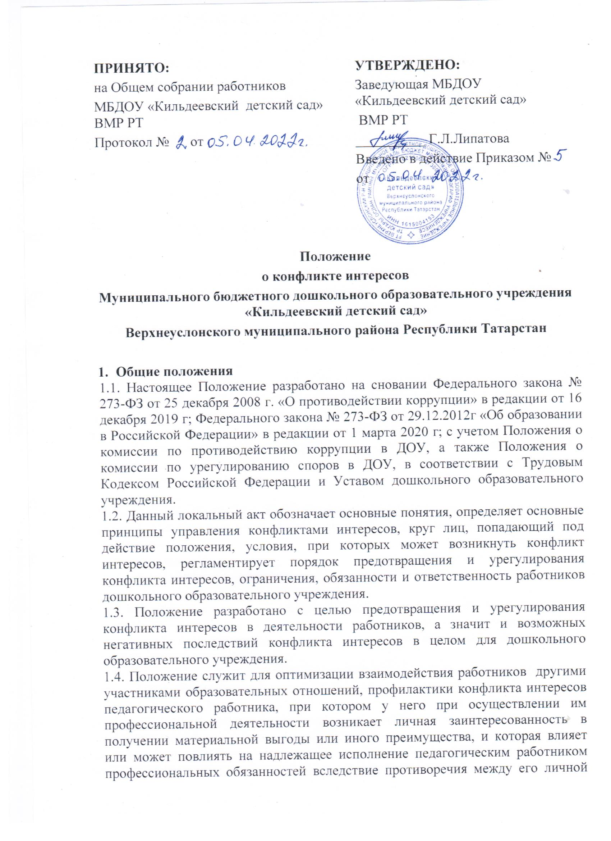

заинтересованностью и интересами воспитанников и их родителей (законных представителей).
  - Своевременное выявление конфликта интересов в деятельности работников дошкольного образовательного учреждения является одним из ключевых элементов предотвращения коррупционных правонарушений.
  - Правовое обеспечение конфликта интересов работника детского сада определяется федеральной и региональной нормативной базой. Первичным органом по рассмотрению конфликтных ситуаций в дошкольном образовательном учреждении является Комиссия по урегулированию споров между участниками образовательных отношений.
  - При возникновении ситуации конфликта интересов работника дошкольного образовательного учреждения должны соблюдаться права личности всех сторон конфликта.
  - Положение включает следующие аспекты:
    - цели и задачи положения о конфликте интересов;
    - используемые в положении понятия и определения;
    - круг лиц, попадающих под действие положения;
    - основные принципы управления конфликтом интересов в дошкольном образовательном учреждении;
    - порядок раскрытия конфликта интересов работником дошкольного образовательного учреждения и порядок его урегулирования, в том числе возможные способы разрешения возникшего конфликта интересов;
    - обязанности работников детского сада в связи с раскрытием и урегулированием конфликта интересов;
    - определение лиц, ответственных за прием сведений о возникшем конфликте интересов и рассмотрение этих сведений;
    - ответственность работников дошкольного образовательного учреждения за несоблюдение настоящего Положения.
  - Действие настоящего Положения распространяется на всех работников дошкольного образовательного учреждения вне зависимости от уровня занимаемой ими должности.

- Основные понятия
  - Конфликт интересов работника - ситуация, при которой у работника ДОУ при осуществлении им профессиональной деятельности возникает личная заинтересованность в получении материальной выгоды или иного преимущества, которая влияет или может повлиять на надлежащее исполнение работником профессиональных обязанностей вследствие противоречия между его личной заинтересованностью и интересами другого работника, а также воспитанников, родителей воспитанников или их законных представителей.
  - Под личной заинтересованностью работника ДОУ, которая влияет или может повлиять на надлежащее исполнение им должностных обязанностей, понимается возможность получения работником при исполнении должностных

обязанностей доходов в виде денег, ценностей, иного имущества или услуг имущественного характера, иных имущественных прав для себя или для третьих лиц.

- Основные принципы управления конфликтом интересов
  - В основу работы по управлению конфликтом интересов в ДОУ положены следующие принципы:
    - обязательность раскрытия сведений о реальном или потенциальном конфликте интересов;
    - индивидуальное рассмотрение и оценка репутационных рисков для дошкольного образовательного учреждения при выявлении каждого конфликта интересов и его урегулирование;
    - конфиденциальность процесса раскрытия сведений о конфликте интересов и процесса его урегулирования;
    - соблюдение баланса интересов дошкольного образовательного учреждения и работника при урегулировании конфликта интересов;
    - защита работника от преследования в связи с сообщением о конфликте интересов, который был своевременно раскрыт работником и урегулирован (предотвращен) дошкольным образовательным учреждением.

- Круг лиц, попадающий под действие положения
  - Действие настоящего Положения распространяется на всех работников ДОУ вне зависимости от уровня занимаемой ими должности и на физические лица, сотрудничающие с дошкольным образовательным учреждением на основе гражданско- правовых договоров.

- Условия, при которых возникает или может возникнуть конфликт интересов
  - Под определение конфликта интересов в ДОУ попадает множество конкретных ситуаций, в которых работник может оказаться в процессе выполнения своих должностных обязанностей, поэтому составить исчерпывающий перечень таких ситуаций не представляется возможным.
  - В ДОУ выделяют следующие условия, при которых возникает или может возникнуть конфликт интересов:
    - Условия (ситуации), при которых всегда возникает конфликт интересов работника:
      - получение подарков и услуг;
      - педагогический работник является членом жюри конкурсных мероприятий с участием своих воспитанников;
      - небезвыгодные предложения педагогу от родителей (законных представителей) воспитанников, педагогом, чьей группы он является;
      - небескорыстное использование возможностей родителей (законных представителей) воспитанников;

      - сбор финансовых средств на нужды воспитанников от родителей (законных представителей) воспитанников;
      - нарушение установленных в ДОУ запретов (передача третьим лицам и использование персональной информации воспитанников и других работников) и т.д.
    - Условия (ситуации), при которых может возникнуть конфликт интересов работника:
      - участие педагогического работника в наборе (приеме) воспитанников;
      - педагогический работник занимается репетиторством с воспитанниками, которых он
      - обучает;
      - участие педагогического работника в установлении, определении форм и способов поощрений для своих воспитанников;
      - иные условия (ситуации), при которых может возникнуть конфликт интересов работника дошкольного образовательного учреждения.

- Порядок предотвращения и урегулирования конфликта интересов
  - Случаи возникновения у работника ДОУ личной заинтересованности, которая приводит или может привести к конфликту интересов, предотвращаются и (или) урегулируются в целях недопущения причинения вреда законным интересам иных участников образовательных отношений в дошкольном образовательном учреждении.
  - С целью предотвращения возможного конфликта интересов педагогического работника реализуются следующие мероприятия:
    - при принятии решений, локальных нормативных актов, затрагивающих права воспитанников и педагогических работников, учитывается мнение Педагогического совета дошкольного образовательного учреждения;
    - обеспечивается прозрачность, подконтрольность и подотчетность реализации всех принимаемых решений, в исполнении которых задействованы педагогические работники и иные участники образовательных отношений детского сада;
    - обеспечивается информационная открытость в соответствии с требованиями действующего законодательства Российской Федерации;
    - осуществляется четкая регламентация деятельности работников внутренними локальными нормативными актами дошкольного образовательного учреждения;
    - обеспечивается введение прозрачных процедур внутренней оценки для управления качеством образования в дошкольном образовательном учреждении;
    - осуществляется создание системы сбора и анализа информации об индивидуальных образовательных достижениях воспитанников;
    - осуществляются иные мероприятия, направленные па предотвращение возможного конфликта интересов работников дошкольного образовательного учреждения.

  - Работник, в отношении которого возник спор о конфликте интересов, вправе обратиться в Комиссию по урегулированию споров (далее – Комиссия), в функции которой входит прием вопросов сотрудников об определении наличия или отсутствия данного конфликта.
  - Порядок принятия решений Комиссии по урегулированию споров и их исполнения устанавливается локальным нормативным актом дошкольного образовательного учреждения. Решение Комиссии является обязательным для всех участников образовательных отношений, подлежит исполнению в сроки, предусмотренные принятым решением, и может быть обжаловано в установленном законодательством Российской Федерации порядке.
  - Комиссия берет на себя обязательство конфиденциального рассмотрения представленных сведений и урегулирования конфликта интересов. Поступившая информация должна быть проверена уполномоченным на это должностным лицом с целью оценки серьезности возникающих для ДОУ рисков и выбора наиболее подходящей формы урегулирования конфликта интересов. В итоге этой работы дошкольное образовательное учреждение может прийти к выводу, что ситуация, сведения о которой были представлены работником, не является конфликтом интересов и, как следствие, не нуждается в специальных способах урегулирования.
  - Раскрытие сведений о конфликте интересов осуществляется в письменном виде. Допустимо первоначальное раскрытие конфликта интересов в устной форме с последующей фиксацией в письменном виде. Должностным лицом, ответственным за прием сведений о возникающих (имеющихся) конфликтах интересов является уполномоченный заведующим ДОУ, ответственный за профилактику коррупционных нарушений.
  - Процедура раскрытия конфликта интересов доводится до сведения всех работников детского сада. При разрешении имеющегося конфликта интересов Комиссии следует выбирать наиболее мягкую меру урегулирования из возможных с учетом существующих обстоятельств. Более жесткие меры следует использовать только в случае, когда это вызвано реальной необходимостью или в случае, если более мягкие меры оказались недостаточно эффективными.
  - При принятии решения о выборе конкретного метода разрешения конфликта интересов важно учитывать значимость личного интереса работника и вероятность того, что этот личный интерес будет реализован в ущерб интересам дошкольного образовательного учреждения.
  - Комиссия может прийти к выводу, что конфликт интересов имеет место, и использовать различные способы его разрешения, в том числе:
    - ограничение доступа работников ДОУ к конкретной информации, которая может затрагивать личные интересы работников;
    - добровольный отказ работников детского сада или их отстранение (постоянное или временное) от участия в обсуждении и процессе принятия решений по вопросам, которые находятся или могут оказаться под влиянием конфликта интересов;

    - пересмотр и изменение функциональных обязанностей работников дошкольного образовательного учреждения;
    - перевод сотрудников на должность, предусматривающую выполнение функциональных обязанностей, не связанных с конфликтом интересов;
    - отказ работников от своего личного интереса, порождающего конфликт с интересами дошкольного образовательного учреждения;
    - передача работником принадлежащего ему имущества, являющегося основой возникновения конфликта интересов, в доверительное управление;
    - увольнение работника из дошкольного учреждения по инициативе работника;
    - увольнение работника по инициативе заведующего ДОУ за совершение дисциплинарного проступка, то есть за неисполнение или ненадлежащее исполнение работником по его вине возложенных на него трудовых обязанностей.
  - Приведенный перечень способов разрешения конфликта интересов не является исчерпывающим. В каждом конкретном случае по договоренности дошкольного образовательного учреждения и работника, раскрывшего сведения о конфликте интересов, могут быть найдены иные формы его урегулирования.
  - Для предотвращения конфликта интересов работников необходимо следовать «Кодексу этики и служебного поведения работников дошкольного образовательного учреждения».
  - До принятия решения Комиссией заведующий в соответствии с действующим законодательством принимает все необходимые меры по недопущению возможных негативных последствий возникшего конфликта интересов для участников образовательных отношений.
  - Решение Комиссии по противодействию коррупции в ДОУ при рассмотрении вопросов, связанных с возникновением конфликта интересов работника, является обязательным для всех участников образовательных отношений и подлежит исполнению в сроки, предусмотренные указанным решением.
  - Решение Комиссии по урегулированию споров между участниками образовательных отношений при рассмотрении вопросов, связанных с возникновением конфликта интересов педагогического работника, может быть обжаловало в установленном законодательством Российской Федерации порядке.

- Ограничения, налагаемые на работников при осуществлении ими профессиональной деятельности
  - В целях предотвращения возникновения (появления) условий (ситуаций),
при которых всегда возникает конфликт интересов работника ДОУ, устанавливаются ограничения, налагаемые на работников дошкольного образовательного учреждения при осуществлении ими профессиональной деятельности.

  - На педагогических работников при осуществлении ими профессиональной деятельности налагаются следующие ограничения:
    - запрет на членство в жюри конкурсных мероприятий с участием своих воспитанников за исключением случаев и порядка, предусмотренных Уставом дошкольного образовательного учреждения;
    - запрет на использование с личной заинтересованностью возможностей родителей (законных представителей) воспитанников и иных участников образовательных отношений;
    - запрет на занятия репетиторством с воспитанниками, которых он обучает.
    - запрет на получение работниками подарков и иных услуг от родителей (законных представителей) воспитанников за исключением случаев и порядка, предусмотренных Уставом дошкольного образовательного учреждения.
  - Педагогические работники ДОУ обязаны соблюдать данные ограничения и иные ограничения и запреты, установленные локальными нормативными актами дошкольного образовательного учреждения.

- Обязанности работников в связи с раскрытием и урегулированием конфликта интересов
  - Положением устанавливаются следующие обязанности работников в связи с раскрытием и урегулированием конфликта интересов:
    - при принятии решений по деловым вопросам и выполнении своих трудовых (служебных) обязанностей руководствоваться интересами детского сада - без учета своих личных интересов, интересов своих родственников и друзей;
    - избегать (по возможности) ситуаций и обстоятельств, которые могут привести к конфликту интересов;
    - своевременно раскрывать возникший (реальный) или потенциальный конфликт интересов;
    - эффективно содействовать урегулированию возникшего конфликта интересов в дошкольном образовательном учреждении.
  - Работники дошкольного образовательного учреждения обязаны принимать меры по недопущению любой возможности возникновения конфликта интересов при осуществлении ими профессиональной деятельности.
  - В случае возникновения конфликта интересов работник незамедлительно обязан проинформировать об этом в письменной форме заведующего дошкольным образовательным учреждением.
  - Заведующий дошкольным образовательным учреждением в трехдневный срок со дня, когда ему стало известно о конфликте интересов работника, обязан вынести данный вопрос на рассмотрение Комиссии по урегулированию споров между участниками образовательных отношений.
  - Решение Комиссии по урегулированию споров при рассмотрении вопросов, связанных с возникновением конфликта интересов работников, является обязательным для всех участников трудовых, а также образовательных
отношений и подлежит исполнению в сроки, предусмотренные указанным решением.

- Ответственность
  - Ответственным лицом в ДОУ за организацию работы по предотвращению и урегулированию конфликта интересов работников при осуществлении ими профессиональной деятельности является заведующий дошкольным образовательным учреждением.
  - Ответственное лицо в дошкольном образовательном учреждении за организацию работы по предотвращению и урегулированию конфликта интересов педагогических работников:
- утверждает настоящее Положение;
- утверждает иные локальные нормативные акты по вопросам соблюдения ограничений, налагаемых на педагогических работников при осуществлении ими профессиональной деятельности;
- утверждает соответствующие дополнения в должностные инструкции работников;
- организует информирование работников о налагаемых ограничениях при осуществлении ими профессиональной деятельности;
- при возникновении конфликта интересов работника организует рассмотрение соответствующих вопросов на комиссии по урегулированию споров между участниками образовательных отношений в дошкольном образовательном учреждении;
- организует контроль состояния работы в ДОУ по предотвращению и урегулированию конфликта интересов работников при осуществлении ими профессиональной деятельности.
  - За непринятие работником мер по предотвращению или урегулированию конфликта интересов, стороной которого он является, с ним по инициативе работодателя в связи с утратой доверия согласно пункту 7.1 части 1 статьи 81 Трудового кодекса Российской Федерации может быть расторгнут трудовой договор.
  - Все работники дошкольного образовательного учреждения несут ответственность за соблюдение настоящего Положения в соответствии с действующим законодательством Российской Федерации.

- Заключительные положения
  - Настоящее Положение является локальным нормативным актом, принимается на Общем собрании работников ДОУ и утверждается (либо вводится в действие) приказом заведующего дошкольным образовательным учреждением.
  - Все изменения и дополнения, вносимые в настоящее Положение, оформляются в письменной форме в соответствии действующим законодательством Российской Федерации.
  - Настоящее Положение принимается на неопределенный срок. Изменения и дополнения к Положению принимаются в порядке, предусмотренном п.10.1 настоящего Положения.
  - После принятия Положения (или изменений и дополнений отдельных пунктов и разделов) в новой редакции предыдущая редакция автоматически утрачивает силу.

